回覧
江ノ電沿線（鎌倉市内）に在住・在学・在勤の皆様へ
～GWに実施する市民等優先入場の社会実験のお知らせ～

江ノ電沿線（鎌倉駅～腰越駅）に在住・在勤・在学の皆様の日常生活に影響が生じる状況を考慮し、緊急を要する場合などに鎌倉駅構外の乗車待ち列に並ばずに駅構内へ入場できる取組みを、次の通り実験として行います。

実験日時
令和５年（2023年）５月４日（木）から６日（土）まで 10時から16時まで

○ ご乗車の方法
鎌倉市が発行する「江ノ電沿線住民等証明書」を江ノ電鎌倉駅西口改札にてご提示ください。なお、ご乗車
は別途江ノ島電鉄線の乗車券等が必要となります。駅構外の乗車待ち列には並ばずに、駅構内の列の最後尾に
ご案内します。

○ 江ノ電沿線住民等証明書について
・次の地域に在住・在勤・在学している方に発行します。
・御成町 | ・由比ガ浜一丁目から四丁目 | ・笹目町
・長谷一丁目から五丁目 | ・坂ノ下 | ・極楽寺一丁目から四丁目
・稲村ガ崎一丁目から五丁目 | ・七里ガ浜東一丁目から五丁目 | ・七里ガ浜一丁目及び二丁目
・腰越一丁目から五丁目 | ・腰越及び津 | ・津西一丁目及び二丁目
・発行期間
令和５年（2023年）４月24日（月）から令和５年（2023年）４月２9日（土）まで
※発行場所にご注意ください。
９時から17時まで（4月２7日（木）28日（金）は19時まで）

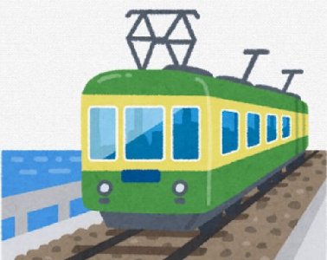
・発行場所（郵送での対応は致しかねますので、直接お越しください。）
① ４月24日（月）～４月28日（金）
江ノ電鎌倉駅構内及び市役所本庁舎４階エレベーターホール
② ４月29日（土）
鎌倉市役所第３分庁舎講堂

・発行の際に必要となるもの
①在住の方：免許証やマイナンバーカードなど住所の記載のある証明書
②在勤の方：社員証など地域内に勤務していることを証明するもの、または通勤定期券
③在学の方：学生証、または通学定期券
※ 定期券は社会実験中に有効期間内のものとします。
代理申請をするときには申請者の①②③の証明書等（コピー可）をお持ちください。

○ 注意事項
社会実験当日は「江ノ電沿線住民等証明書」の発行は致しませんので、必ず発行期間中に申請手続きを行って下さい。

■連絡先（実施主体）
鎌倉市 まちづくり計画部 都市計画課 0467-61-3667

